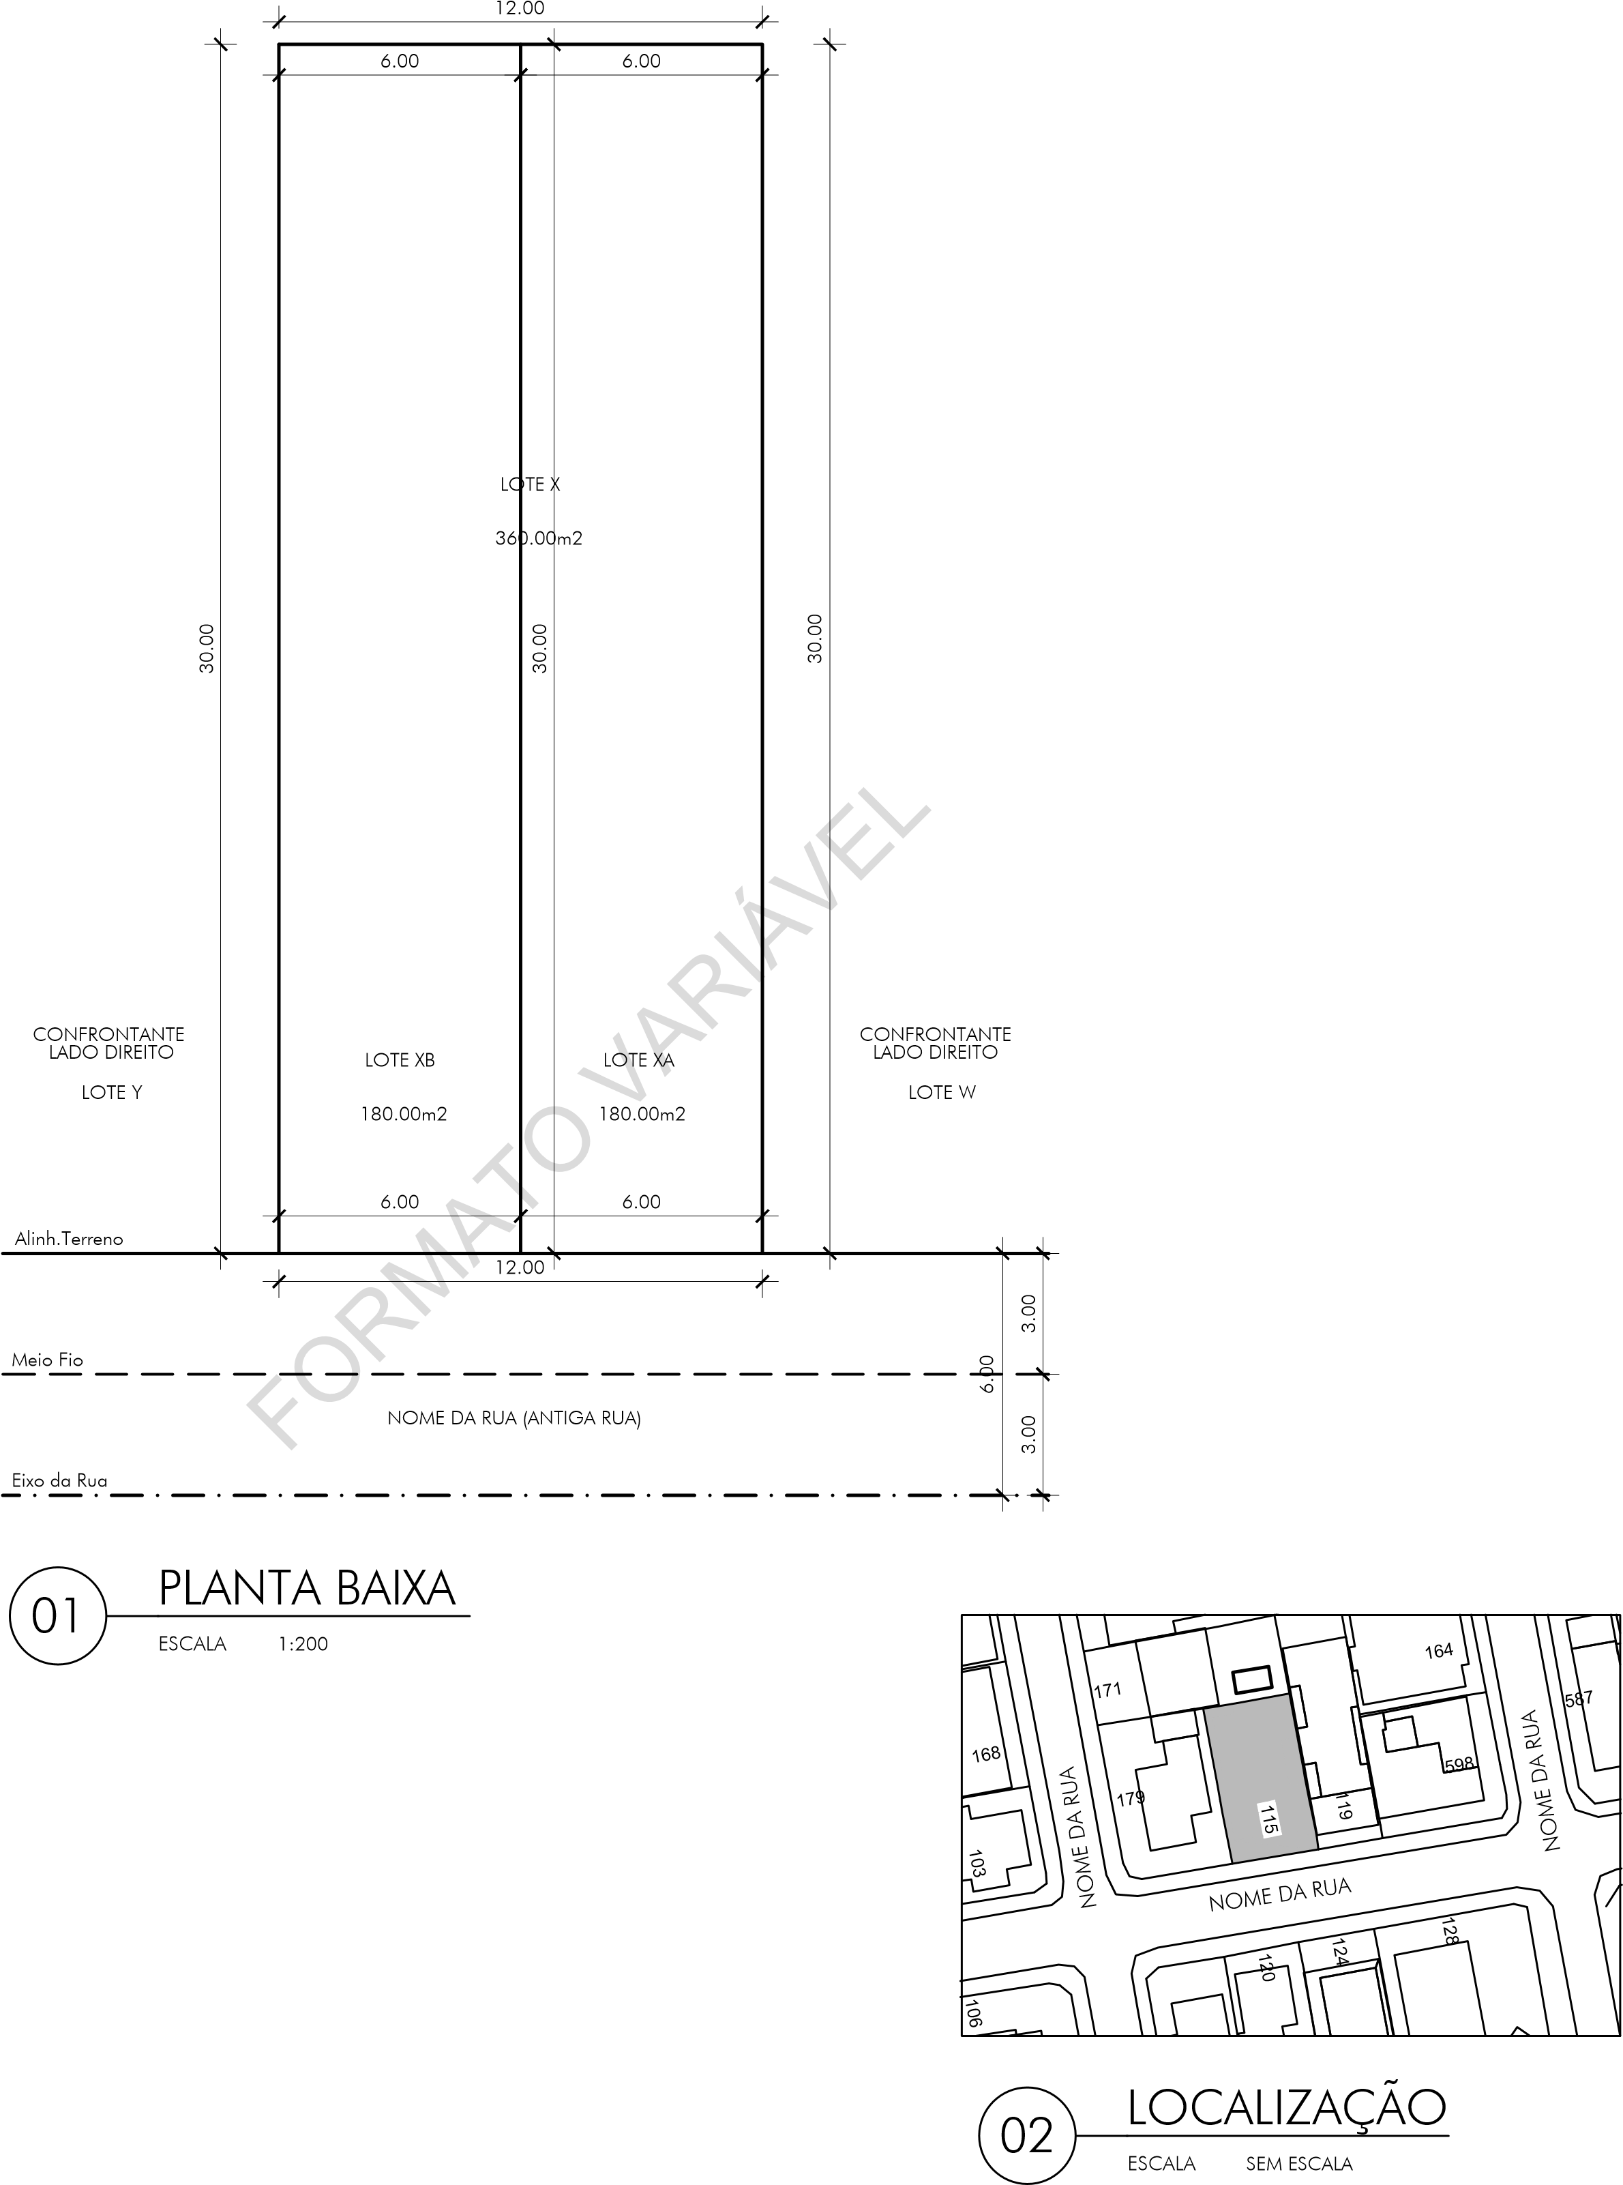  OBS.:  Representar nos seguintes casos:  x &XUYDVGHQtYHOSDUDORWHVHP  aclive ou declive;  x &RQVWUXo}HVH[LVWHQWHV  x Antigo e novo alinhamento,  meio-fio projetado e meio-fio  existente, em caso de recuo.  (VWHTXDGURpDSHQDVSDUD  LQIRUPDomRHVDGLFLRQDLVHQmRGHYH ser inserido no projeto. |   35()(,785$081,&,3$/'(1,7(5Ï,  SECRETARIA DE URBANISMO E MOBILIDADE
 | PROJETO DE PARCELAMENTO DO SOLO
 | ZONEAMENTO |  | 0$&52È5($ 7(55,7Ï5,2 ZONA DE USO  XXXXXXXXXXX XXXXXXXXXX XXXXXXXXXX
 | QUADRO II | LOTES  )5(17(0Ë1,0$ È5($0Ë1,0$ DECLIVIDADE  XXX XXX XXX |  |  |  |  | LOTES E QUADRAS  )$&(0È; È5($0È;  XXX XXX
 | QUADRO V | TESTADA A TESTADA  XXXXXXXXXXX | CAIXA DE ROLAMENTO  XXXXXXXXXXX |  | 3$66(,263$5Ë03$5  XXXXXXXXXXX |  | RECUOS
 |  |  |  |  |  |  | PAR XXX | Ë03$5  XXX
 | 2%6(59$d®(6
 | 7Ë78/2  XXXXXXXXXXXXXXXXXXXXXXXXXXXXXXXXXXXXX  XXXXXXXXXXXXXXXXXXXXXXXXXXXXXXXXXXXXX |  |  | 35$1&+$1  XX |  | USO EXCLUSIVO DA SMU
 |  |  |  |  |  | 352&(6621 DATA: XX/XX/XXXX
 | (1'(5(d2  XXXXXXXXXXXXXXXXXXXXXXXXXXXXXXXXXXXXX  XXXXXXXXXXXXXXXXXXXXXXXXXXXXXXXXXXXXX |  |  | 5(*,­2  XXXXXXXXXX  XXXXXXXXXX |  | $3529$d­2'2352-(72  ANALISTA:  0$75Ë&8/$  9È/,'2620(17(&20$66,1$785$',*,7$/3(/2*29%5(45&2'(
35235,(7È5,2,16(5,5120((&3)

$8725'2352-(72,16(5,5120((48$/,),&$d­2&$8&5($

5(63216È9(/3(/$(;(&8d­2'$2%5$,16(5,5120((48$/,),&$d­2&$8&5($
 |  |  |  |  |  | PARECERES
ACEITE DE OBRAS
%2/(7,01
DATA: XX/XX/XXXX

